Министерство образования и науки Российской Федерации федеральное государственное бюджетное образовательное учреждение высшего образования "Российский экономический университет имени Г.В.Плеханова"

**МОСКОВСКИЙ ПРИБОРОСТРОИТЕЛЬНЫЙ ТЕХНИКУМ**

**Самостоятельная работа №2**

|  |  |
| --- | --- |
| Специальность: | 10.02.05 «Обеспечение информационной безопасности автоматизированных систем» |
| Дисциплина: | Основы алгоритмизации и программирования |
| Тема: | Задание №5 |
|  |  |
| Выполнил:  Студент группы  БИ50-2-18  ФИО: Разумцов Александр Сергеевич  Дата 27 Января 2020г. | Проверил:  Преподаватель  Сачков А.Н  Дата «__» ________2020г.  Оценка: ____________ |

Москва 2020

1. Добавляем сохранение для обычного калькулятора

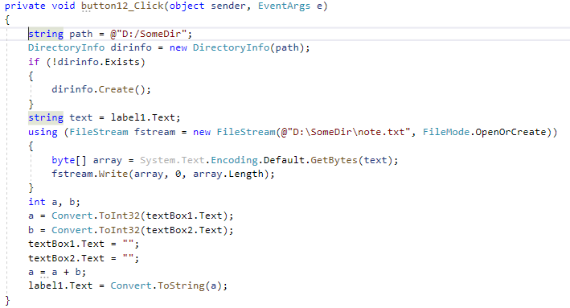

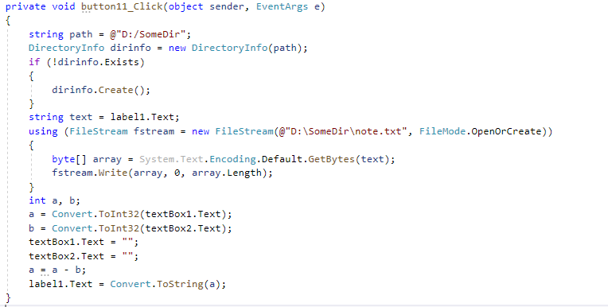

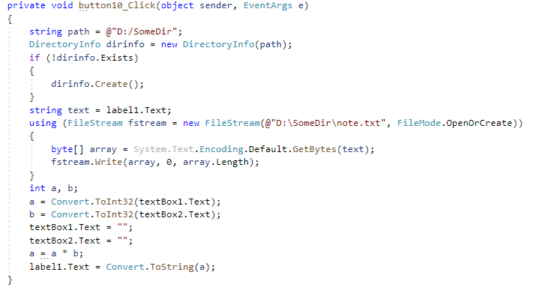

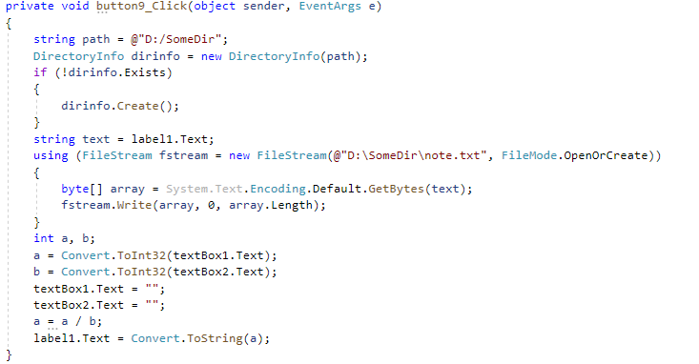

2. Проверка работоспособности

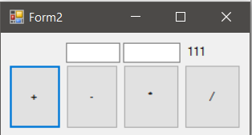

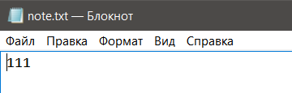

3. По образу и подобию делаем с модульным калькулятором

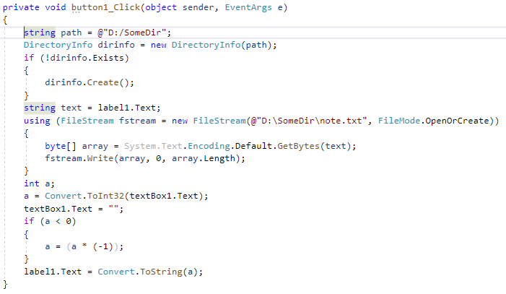

3. Проверка работоспособности

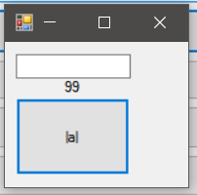

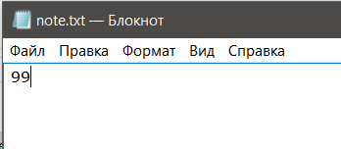

4. Немного видоизменяем код для матричного калькулятора

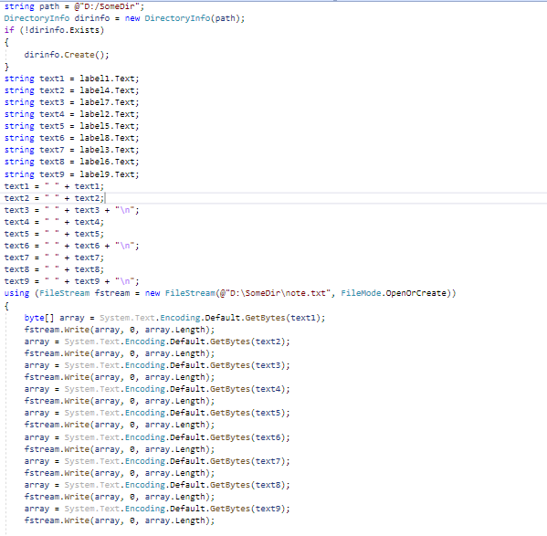

5. Проверка работоспособности

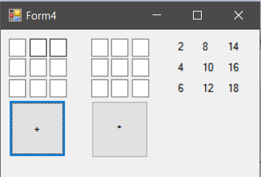

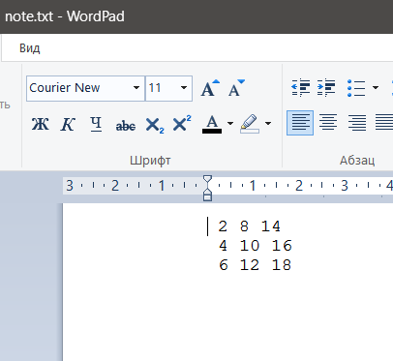

6. По образу и подобию делаем сохранение для:

Процентов

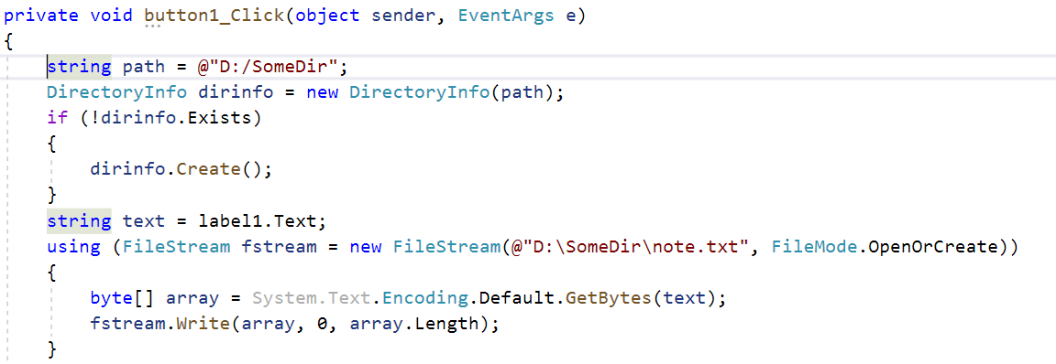

Логарифмов

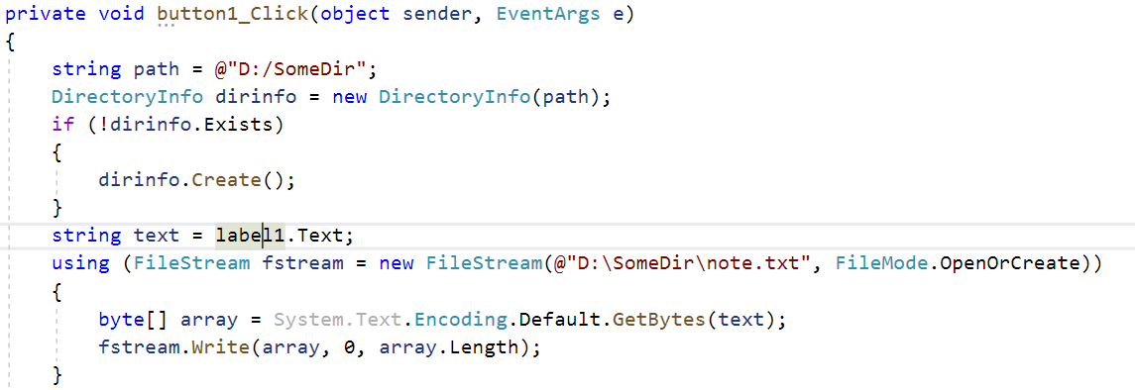

Квадратов и корней

